太原理工大学网络运行周报
(2014.05.03—2014.05.09)

项 目 | 内 容
网络运行
 | 主干网运行状态 | 正常
 | 校园网运行状态 | 正常
 | 教育网本周流量图 | 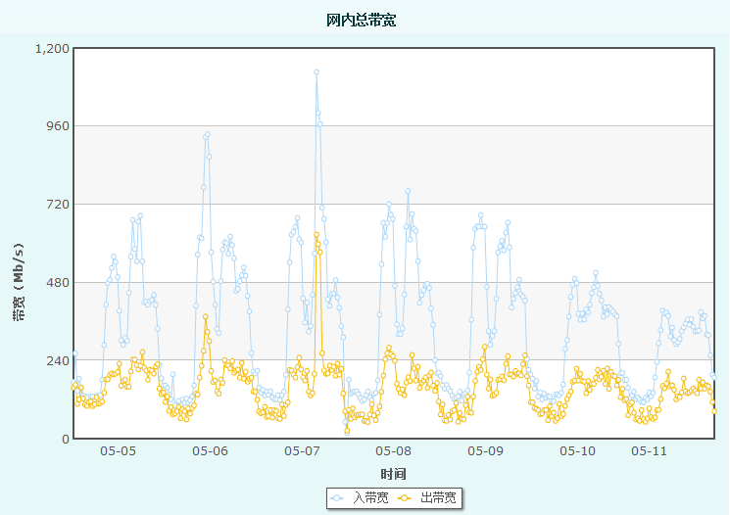
 | 校园网本周流量图 | 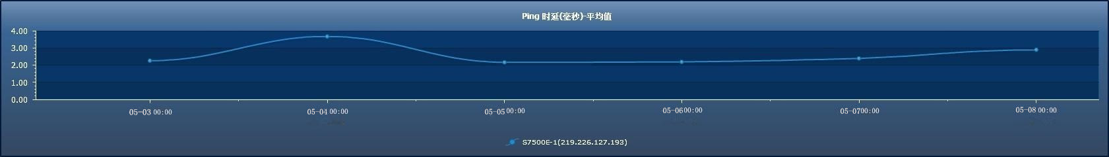
服务器运行
 | 服务器本周运行情况 |  | 校园网DNS服务器运行正常  校园网网通出口网关运行正常  WEB服务网通镜像运行正常  WEB服务器运行正常  IPv6 WWW服务器运行正常  IPv6 DNS服务器运行正常  IPv6网管服务器运行正常  杀毒软件服务器运行正常  短信监控服务器运行正常
网络故障维修情况
 | 交换机故障 |  | 解决国交楼4、5、6层交换机配置问题 | 当天已解决
邮件系统
 | 网络层  统计
  系统网络连接数 | 68292次
  正常连接数 | 55971次 | 81.96%
  被拒连接数 | 12321次 | 18.04%
 | 应用层  统计
  系统总收邮件 | 54882封 | 9299.96MB
  正常邮件 | 17241封 | 8129.23MB | 31.41%
  拦截邮件 | 37641封 | 1170.73MB | 68.59%
  病毒邮件 | 44封 | 20.84MB | 0.08%
  垃圾邮件 | 37597封 | 1149.89MB | 68.51%
  系统总发邮件 | 10封 | 85.53MB
  正常邮件 | 10封 | 85.53MB | 100%
  拦截邮件 | 0封 | 0MB | 0%
  病毒邮件 | 0封 | 0MB | 0%
  垃圾邮件 | 0封 | 0MB | 0%
 |  | 综合拦截率: 74.75%
网络安全
 | 网络安全 | 本周网络运行安全正常，各网站无安全事故。

编辑：闫华
审核：杨静

信息化管理与建设中心
2014-05-12

